杭州电子科技大学信息工程学院考试试卷（B）卷
考试课程 | 线性代数 |  | 考试日期 | 2013年  月 日 |  | 成绩
课程号 |  | 教师号 |  | 任课教师姓名
考生姓名 |  | 学号 |  | 年级 |  | 专业

（注意：答案务必写在答题纸相应位置，否则按零分处理）

一．单项选择题 （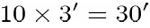）

(1) n阶行列式D的元素的余子式与代数余子式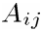之间的关系是（ ）
（2）三阶行列式 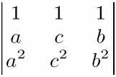等于（ ）
（3）设矩阵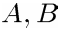是同阶方阵，下列各式中肯定正确的是（ ）
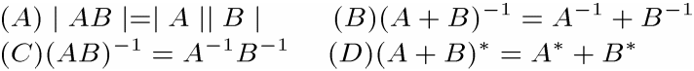

（4）设矩阵满足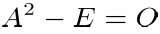, 则必有（ ）

(5) 设A，B为阶方阵，且P, Q 可逆， 则（ ）
（A）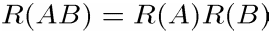 （B）
（C）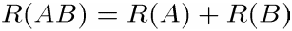 （D）

（６）在方程组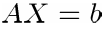中，若方程的个数小于未知量的个数， 则（ ）
（Ａ）必有无穷多个解 （Ｂ）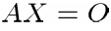必有无穷多个解
（Ｃ）仅有零解 （Ｄ）一定无解
（７）设Ａ为阶矩阵，且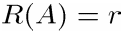，则方程组有非零解的充分必要条件是（ ）
（Ａ）ｍ＜ｎ （Ｂ）ｒ＝ｍ
（C）Ａ的列向量线性相关 （D）ｒ＜ｍ

（８）设２是可逆矩阵Ａ的一个特征值，则矩阵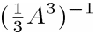有一个特征值等于（ ）

（９）A为正交矩阵， 则下列矩阵不是正交阵的是（ ）

（１０）实二次型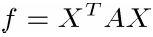为正定二次型的充分必要条件是（ ）

（Ａ）负惯性指数为零 （Ｂ）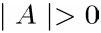
（Ｃ）对于任意的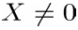，都有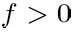 （Ｄ）存在n阶矩阵, 使得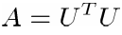

二．填空（）
（１）是n阶方阵且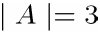，则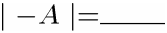。
（２）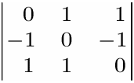。
（３）设D= 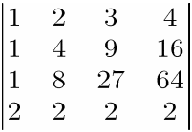, 则
（４）设 是同阶的可逆矩阵，且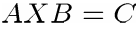, 则。

（５）已知齐次线性方程组有唯一解，则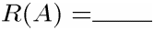。
（６）已知线性方程组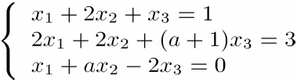 无解，则。
（７）特征多项式相同是两个矩阵相似的条件。

（８）设三阶方阵有三个不同的特征值，且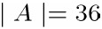， 则。

（９）二次型的矩阵为。
（１０）若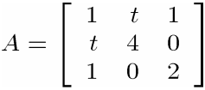为正定矩阵，则t满足。

三．判断是非 （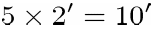）

（1）设矩阵是同阶方阵， 则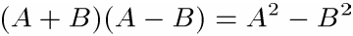。 （ ）

（2）若一组向量中存在一个向量能被其余向量线性表示，则这组向量必定线性相关。 （ ）

（３）解线性方程组时，对增广矩阵既可以施行初等行变换，也可以施行初等列变换。 （ ）

（４）任意一个n阶方阵都可以相似对角化。 （ ）

（５）设A, B都是n阶实对称矩阵，若A, B合同，则A, B有相同的秩。 （ ）

四．计算题（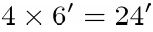）

1. 求矩阵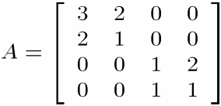的逆矩阵。

２. 求下列向量组的一个极大线性无关组， 并把其余的向量用极大线性无关组线性表示。

- 求下面非齐次线性方程组的通解。
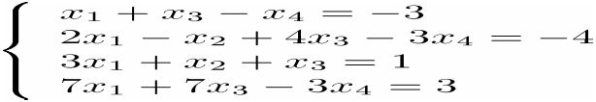

- 设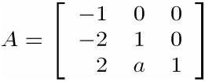， 问何值时，矩阵可相似对角化？

五．证明（）
设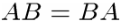，是的对应于特征值的特征向量。若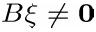，则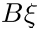也是的对应于的特征向量。

